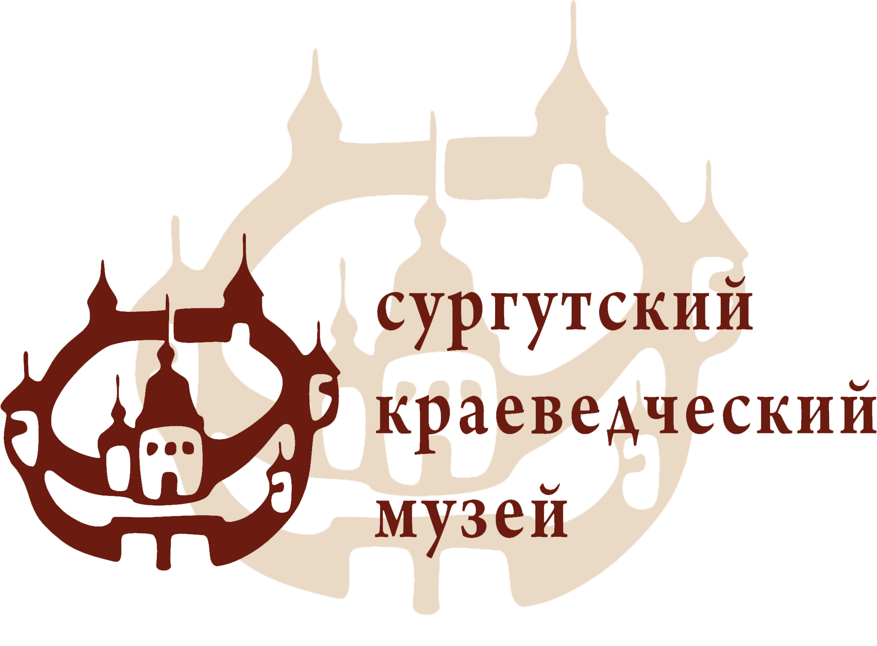
Информационное письмо
«Музейный центр»
ул. 30 лет Победы, 21/2
тел. для справок 51-68-04
сайт: www.skmuseum.ru

24 ноября 2016 года в 18:30 Сургутский краеведческий музей приглашает сургутян и гостей города на встречу «Сургутская политическая ссылка XVIII-начала XX вв.», в рамках проекта «Авторский четверг».

Ждем вас на встрече с кандидатом культурологии, доцентом Татьяной Александровной Исаевой. Вы узнаете много нового и интересного о деятельности ссыльных в дореволюционном Сургуте, о местах и условиях их содержания и проживания, а экспозиционные музейные материалы помогут вам более широко представить социальную, политическую историю Сургута.

Вход свободный.
Ждем вас по адресу: ул. 30 лет Победы 21/2, Музейный центр, 2 этаж.
Телефон для справок: 51-68-04

